系 列 推 荐
《新龙之城》系列（3册）
New Dragon City Series (3 books)
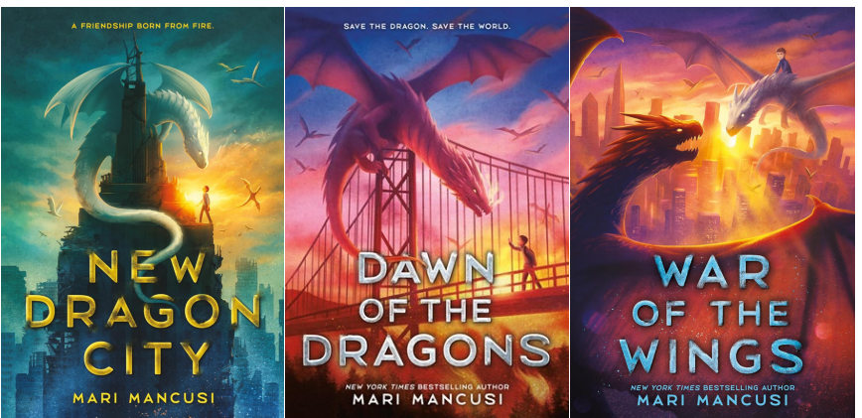
- 版权已授：英语（澳大利亚/新西兰）(Scholastic Australia)、法语(Eilean Books)、德语(Arena Verlag GmbH)、希伯来语( Matar Publishing House)、意大利语(Il Castoro)、西班牙语(URANO WORLD)
- 出自《纽约时报》与《今日美国》畅销书作者Mari Mancusi，其代表作包括《龙之行动》(DRAGON OPS)、《卡美洛密码》(THE CAMELOT CODE)和《莎莉的哀歌》(SALLY'S LAMENT)等在内的三十多部作品，拥有艾美奖获奖的电视新闻制片人经历。
- 非常适合《火之翼》(Wings of Fire)、《驯龙高手》(How to Train Your Dragon)和《不可思议的生物》(Impossible Creatures)的读者。
- 探讨了家庭、信任、宽恕、跨物种友谊等深刻主题。故事围绕“人类与龙是否可能实现和平”这一核心矛盾展开，展现了主角在个人情感、家庭责任与世界和平之间的艰难抉择，情感真挚动人。

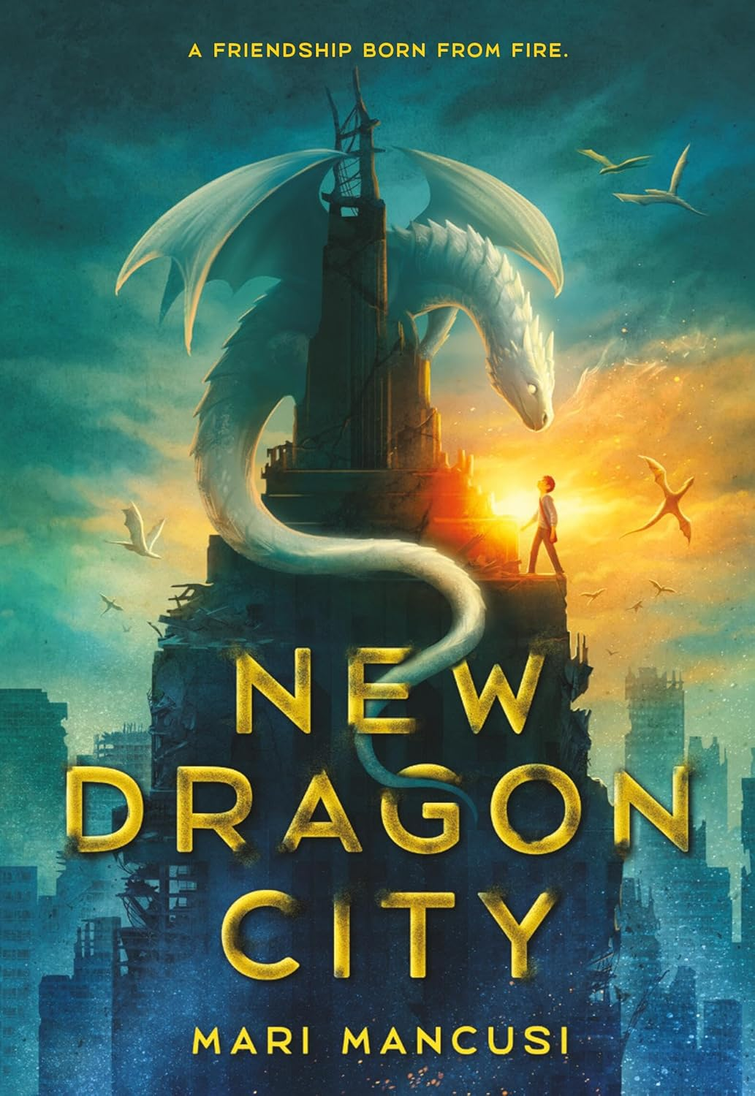
中文书名：《新龙之城》
英文书名：New Dragon City
作 者：Mari Mancusi
出 版 社：Little Brown
代理公司：Little Brown/ANA
页 数：352页
出版时间：2024年2月
代理地区：中国大陆、台湾
审读资料：电子稿
类 型：儿童文学

内容简介：

踏上一场高风险、充满动作的冒险之旅，这是一部关于友谊、生存以及为所爱之人而战的故事——非常适合《火之翼》(Wings of Fire)和《驯龙高手》(How to Train Your Dragon)的读者。

没有人预料到“龙之末日”(dragon apocalypse)的到来。龙突然降临，并摧毁了我们所熟知的世界，包括纽约市。三年之后，诺亚(Noah)、他那极端求生主义的父亲，以及一群杂乱无章的幸存者，勉强在这个新世界中生存。孩子们不仅要在废弃的房屋中搜寻物资，还要在图书馆中寻找残存的书籍；成年人则花时间建立临时社会，并不惜一切手段保卫他们的避难所……至少在龙处于冬眠的那几个月里，地表还是安全的。

诺亚亲眼见证了这些生物所造成的破坏。当面对龙时，规则只有一个：不是你死就是我亡。但一次与一条幼龙的偶然相遇，让他开始质疑自己一直以来的认知。随着关于一群与龙和谐共处的幸存者的传闻传播开来，诺亚与他的喷火伙伴联手，试图探究人类与龙之间是否真的可能实现和平。但分裂远不止“鳞片与皮肤”的对立——因为追随内心，可能也意味着失去他的家人。如果诺亚与父亲无法达成一致，他又如何让人类与龙实现和解？

媒体评论：

“一部以家庭与跨物种友谊为核心、充满娱乐性与视觉冲击力的小说。”
——《出版人周刊》(Publishers Weekly)

“这部节奏明快的冒险小说为后末日题材提供了富有创意的演绎……《新龙之城》表明，事情并不总如表面所见。”——《书单》(Booklist)

“一段充满温情与希望、以巨龙为主题的旅程，探讨家庭生活以及寻找共同点的重要性。
——《柯克斯书评》(Kirkus)

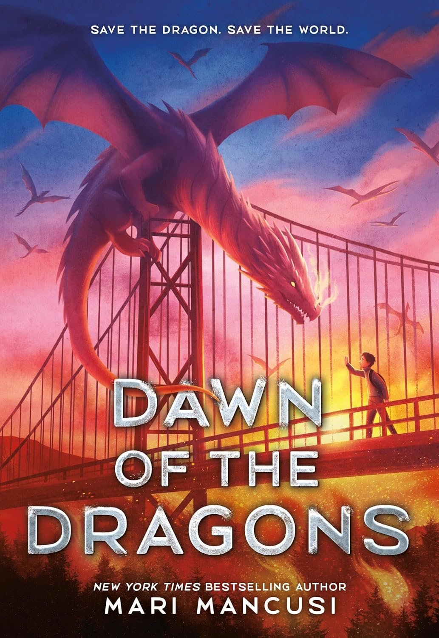
中文书名：《龙之黎明》
英文书名：Dawn of the Dragons
作 者：Mari Mancusi
出 版 社：Little Brown
代理公司：Little Brown/ANA
页 数：320页
出版时间：2025年9月
代理地区：中国大陆、台湾
审读资料：电子稿
类 型：儿童文学

内容简介：

龙即将来临……你准备好了吗？这是一部惊险的反乌托邦冒险小说，非常适合《火之翼》(Wings of Fire)和《不可思议的生物》(Impossible Creatures)的读者。

卢卡斯(Lucas)这个夏天过得并不顺利。往年他通常会去夏令营，但今年他却被困在家里，照看年幼的邻居诺亚(Noah)，同时还在哀悼自己心爱的猫的去世。甚至连外出都变得危险，因为神秘的火灾让空气变得无法呼吸——而诺亚声称这些火灾是由真实存在的龙引起的。起初卢卡斯对此嗤之以鼻——诺亚的父亲一向喜欢阴谋论。但当这一家人突然逃离小镇，网络上也开始流传奇怪的传闻时，卢卡斯意识到自己必须查明真相。

与此同时，幼龙辛德(Cinder)和她的龙群也在努力在这个陌生的新世界中生存。他们在高山之上找到了一处避难所，希望终于能够和平生活。但当辛德遭遇一次严重的坠落后，她不确定自己是否还能活到那一天。

在寻找龙的过程中，卢卡斯遇见了辛德，并对这只小生物产生了怜悯之情，两者之间逐渐建立起一种不太可能的友谊。但鳞片与皮肤之间的一次简单误解，就足以点燃一场席卷全球的灾难。当“龙之末日”迫在眉睫时，卢卡斯和辛德能否找到保护各自家人的方法？

媒体评论：

“围绕媒介素养、信任与宽恕的重要主题展开，并与复杂而真实的友谊以及丰富的龙类动作场面交织在一起……聪明、充实且充满温度。”——《柯克斯书评》(Kirkus)

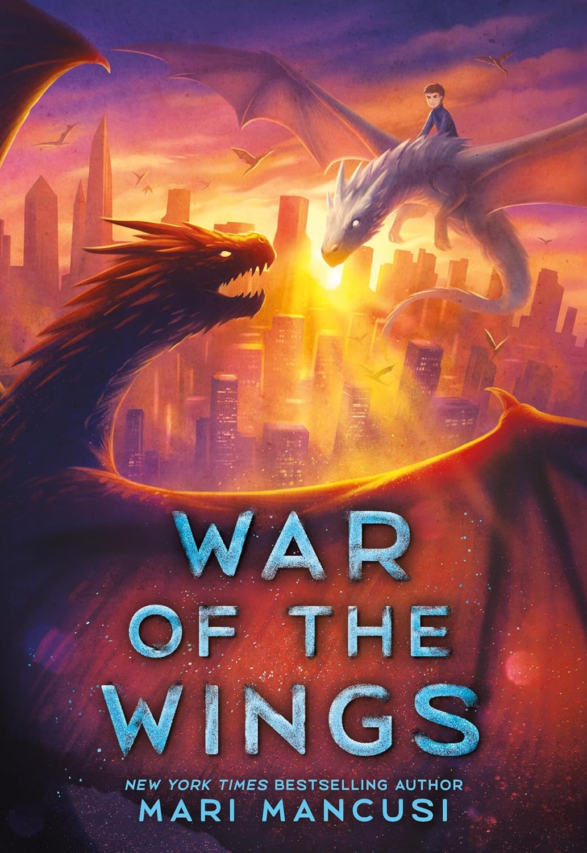
中文书名：《翼之战争》
英文书名：War of the Wings
作 者：Mari Mancusi
出 版 社：Little Brown
代理公司：Little Brown/ANA
页 数：352页
出版时间：2026年10月
代理地区：中国大陆、台湾
审读资料：电子稿
类 型：儿童文学

内容简介：

一个被视为新世界秩序的完美社会逐渐浮现——在这里，龙与人类携手合作，共同建立起一个天堂般的世界，但事实并非表面所见。

在《新龙之城》的这一引人入胜的续集中，一个看似完美的社会逐渐显现，但事实并非如此——非常适合《火之翼》(Wings of Fire)和《驯龙高手》(How to Train Your Dragon)的读者。

自从诺亚(Noah)上次见到他的龙阿莎(Asha)以来，已经过去了漫长的五个月，他迫不及待地想在她冬眠苏醒时与她重逢。然而，他最好的朋友玛雅(Maya)却并不这么想。她仍然记得龙对他们世界造成的破坏，还没有准备好原谅与遗忘。经历了上一次的事件后，她也不愿再让诺亚离开自己的视线。因此，当诺亚和老朋友卢卡斯(Lucas)联手帮助一条可能陷入困境的龙时，她坚持要一同前往——哪怕意味着骑在龙背上。

三人一同前往波士顿，如今这里被称为“鳞之城”(City of Scales)。这个城市被宣传为一种新的世界秩序，在这里，龙与人类共同打造了一个拥有电影院、餐馆、图书馆甚至职业棒球比赛的理想乐园。对诺亚来说，这简直是梦想成真，是他以为再也无法回归的世界。但阿莎却始终保持警惕，她相信这座光鲜城市的表面之下隐藏着腐败。如果她不能及时说服诺亚相信她，这将可能付出她和她的龙族的生命作为代价。

作者简介：

玛丽·曼库西(Mari Mancusi)一直希望能拥有一条龙作为宠物。不幸的是，火灾保险费用过高，而她的房子又太小，于是她选择将这些愿望写进作品中。她曾是一名艾美奖(Emmy Award)获奖的电视新闻制片人，如今为全职作家，已出版三十余部作品，包括《新龙之城》(New Dragon City)系列和《龙之行动》(Dragon Ops)系列。闲暇时，她喜欢旅行、角色扮演、观看俗气（以及恐怖）的恐怖电影，以及玩电子游戏。她毕业于波士顿大学，现与丈夫雅各布(Jacob)和女儿居住在德克萨斯州奥斯汀。欢迎访问她的网站 marimancusi.com 或在社交媒体上关注 @marimancusi。

请将反馈信息发至：版权负责人
Email：Rights@nurnberg.com.cn
安德鲁·纳伯格联合国际有限公司北京代表处
北京市海淀区中关村大街甲59号中国人民大学文化大厦1705室, 邮编：100872
电话：010-82504106, 传真：010-82504200
公司网址：http://www.nurnberg.com.cn
书目下载：http://www.nurnberg.com.cn/booklist_zh/list.aspx
书讯浏览：http://www.nurnberg.com.cn/book/book.aspx
视频推荐：http://www.nurnberg.com.cn/video/video.aspx
豆瓣小站：http://site.douban.com/110577/
新浪微博：安德鲁纳伯格公司的微博_微博 (weibo.com)
微信订阅号：安德鲁纳伯格联合国际北京代表处

